Lezione di antifascismo là dove Mussolini iniziò la sua campagna
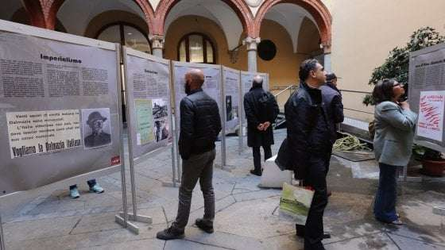
Manifestazione di Università e Comune in piazza San Sepolcro, dove il 23 marzo del 1919 nacquero i fasci
In piazza per raccontare i fatti storici, "lo sbandamento e la nascita del fascismo": la Milano antifascista ha risposto anche così al “sabato nero” organizzato in città con le celebrazioni dei 100 anni della fondazione dei Fasci di combattimento organizzati dall'estrema destra. In piazza San Sepolcro, proprio dove il 23 marzo del 1919 Benito Mussolini fondò i Fasci italiani di combattimento, si sono ritrovati i milanesi accorsi per ascoltare interventi di studiosi e letture di documenti storici nell'ambito di un'iniziativa antifascista promossa da Comune di Milano e Università degli studi. La piazza, al cui centro sono state posizionate le sedie per il pubblico e un palco per gli interventi, è stata transennata e la polizia ha controllato le persone con i metal detector.
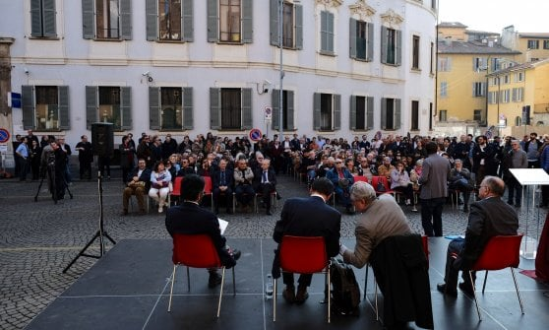
Il presidente del Consiglio Comunale di Milano, Lamberto Bertolé, ha ricordato che l'amministrazione "cerca di fare memoria portando le persone sui luoghi dove la storia è avvenuta. Per ricordarci che i fatti non sono accaduti da altre parti, ma proprio in quei luoghi".
All'iniziativa hanno preso parte anche la Vice Sindaca di Milano, Anna Scavuzzo, il prefetto Renato Saccone, il questore Marcello Cardona, il presidente di Anpi Milano, Roberto Cenati.

